BÀI 4: SƠ LƯỢC BẢNG TUẦN HOÀN CÁC NGUYÊN TỐ HÓA HỌC.
Thời gian thực hiện: 7 tiết
I. Mục tiêu
- Kiến thức:
- Nêu được các nguyên tắc xây dựng bảng tuần hoàn các nguyên tố hoá học.
- Mô tả được cấu tạo bảng tuần hoàn gồm: ô, nhóm, chu kì.
- Sử dụng được bảng tuần hoàn để chỉ ra các nhóm nguyên tố/nguyên tố kim loại, các nhóm nguyên tố/nguyên tố phi kim, nhóm nguyên tố khí hiếm trong bảng tuần hoàn.
- Năng lực:
2.1. Năng lực chung
- Tự chủ và tự học: Chủ động, tích cực tìm hiểu được các nguyên tắc xây dựng bảng tuần hoàn các nguyên tố hoá học.
- Giao tiếp và hợp tác: Sử dụng ngôn ngữ khoa học để mô tả được cấu tạo bảng tuần hoàn gồm: ô, nhóm, chu kì. Hoạt động nhóm một cách hiệu quả theo đúng yêu cầu của GV, đảm bảo các thành viên trong nhóm đều được tham gia và thảo luận nhóm.
- Giải quyết vấn đề và sáng tạo: Thảo luận với các thành viên trong nhóm nhằm giải quyết các vấn đề trong bài học để hoàn thành nhiệm vụ học tập.
2.2. Năng lực khoa học tự nhiên
- Nhận thức khoa học tự nhiên: Nêu được các nguyên tắc xây dựng bảng tuần hoàn các nguyên tố hoá học.
- Tìm hiểu tự nhiên: Mô tả được cấu tạo bảng tuần hoàn gồm: ô, nhóm, chu kì; lịch sử tìm ra bảng tuần hoàn các nguyên tố hoá học.
- Vận dụng kiến thức, kĩ năng đã học: Sử dụng được bảng tuần hoàn để chỉ ra các nhóm nguyên tố/ nguyên tố kim loại, các nhóm nguyên tố/nguyên tố phi kim, nhóm nguyên tố khí hiếm trong bảng tuần hoàn.
2.3. Năng lực số.
- 1.1.TC1a (Khai thác dữ liệu số):
  - Sử dụng bảng tuần hoàn điện tử (trên web/app) để phóng to/thu nhỏ, quan sát chi tiết cấu tạo ô nguyên tố, nhóm, chu kì.
  - Tra cứu thông tin chuyên sâu của nguyên tố (H, O...) từ các website uy tín.
- 5.1.TC1a (Tương tác và Cộng tác số):
  - Sử dụng các công cụ trực tuyến (Google Form, Jamboard, Padlet) để điền phiếu học tập và thảo luận nhóm thay vì dùng giấy.
  - Sử dụng chức năng "highlight/nổi bật" trên bảng tuần hoàn online để nhận diện nhóm/chu kì.
- 5.1.TC1a (Tạo sản phẩm số):
  - Tạo bảng tổng hợp tính chất các nhóm nguyên tố bằng PowerPoint/Canva.
  - Lập sơ đồ tư duy số (Digital Mindmap) để hệ thống hóa kiến thức về Kim loại – Phi kim – Khí hiếm.

- Phẩm chất:
Thông qua thực hiện bài học sẽ tạo điều kiện để học sinh:
- Tham gia tích cực hoạt động nhóm phù hợp với khả năng của bản thân.
- Trung thực, cẩn thận và thực hiện các yêu cầu trong chủ đề bài học.
- Có niềm say mê, hứng thú với việc khám phá và học tập khoa học tự nhiên.
II. Thiết bị dạy học và học liệu
- Thiết bị: Máy tính/Điện thoại thông minh (HS mang theo hoặc dùng phòng máy), Tivi thông minh/Máy chiếu, Mạng Internet/Wifi.
- Học liệu số:
- Website Bảng tuần hoàn tương tác: ptable.com hoặc ứng dụng Periodic Table.

- Video clip: Lịch sử tìm ra bảng tuần hoàn, Video cấu tạo nguyên tử 3D.
- Link bảng cộng tác nhóm: Padlet hoặc Jamboard (GV tạo sẵn các Phiếu học tập số 1, 2, 3).
- Link bài tập trắc nghiệm: Google Forms hoặc Kahoot/Quizizz.
- Phiếu học tập số (File mềm gửi qua Zalo/Classroom).
- Một số mô hình về bảng tuần hoàn các nguyên tố hóa học.
- Phiếu học tập
PHIẾU HỌC TẬP SỐ 1
Câu 1: Quan sát hình 4.1, em hãy cho biết:
a. nguyên tử của những nguyên tố nào có cùng số lớp electron.

b. nguyên tử của nguyên tố nào có só electron ở lớp ngoài cùng bằng nhau.

PHIẾU HỌC TẬP SỐ 2
Nhiệm vụ 1
Dựa vào thông tin được cung cấp và Hình 4.2, em hãy cho biết bảng tuần hoàn được cấu tạo như thế nào?
…………………………………………………………………………………………………………………………………………………………………………………………………………
Nhiệm vụ 2
Quan sát hình 4.3
+ Có những thông tin cơ bản nào trong một ô nguyên tố hóa học?
+ Số hiệu nguyên tử của một nguyên tố hóa học cho biết những thông tin gì về nguyên tố đó?
Nhiệm vụ 3.
- Đọc thông tin trả lời câu hỏi:
+ Chu kì là gì? Bảng tuần hoàn nguyên tố hóa học có mấy chu kì? Bao nhiêu chu kì lớn, bao nhiêu chu kì nhỏ?
+ Mỗi chu kì bắt đầu từ nhóm nào và kết thúc ở nhóm nào?
+ Em hãy chỉ sự tuần hoàn ở mỗi chu kì trong bảng tuần hoàn các nguyên tố hóa học?
Nhiệm vụ 4.
- Quan sát hình 4.5, cho biết những nguyên tố nào có tính chất tương tự nhau?
- Dựa vào hình 4.2, hãy hoàn thành các thông tin còn thiếu trong bảng sau:
Nguyên tố | Kí hiệu hóa học | Nhóm | Chu kì
Calcium | ? | ? | ?
? | P | ? | ?
Xenon | ? | ? | ?

PHIẾU HỌC TẬP SỐ 3
Câu 3: Dựa vào thông tin được cung cấp và Hình 4.3, em hãy cho biết:
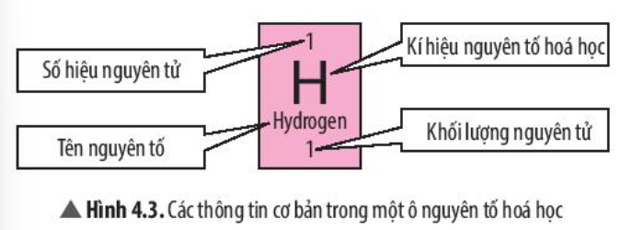
a. số hiệu nguyên tử của Hydrogen? Ô nguyên tố? điện tích hạt nhân? Số electron của nguyên tử Hydrogen?

b. Số hiệu nguyên tử của một nguyên tố hoá học cho biết những thông tin gì về nguyên tố đó?

c. Cho biết những thông tin cơ bản về nguyên tố hoá học cho dưới đây.
8
O
Oxygen
16

PHIẾU HỌC TẬP SỐ 4
Câu 4: Quan sát Hình 4.4 và trả lời các yêu cầu sau:

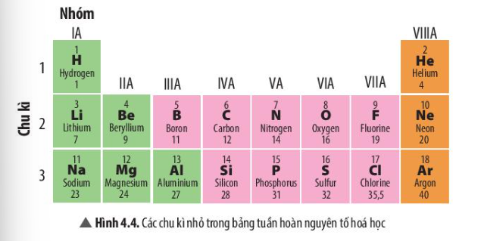

- Mỗi chu kì bắt đầu từ nhóm nào và kết thúc ở nhóm nào?
………………………………………………………………………………………………………………………………………………………………………………………………………………………………………………………………………………………………………………
- Em hãy chỉ ra sự tuần hoàn ở mỗi chu kì trong bảng tuần hoàn các nguyên tố hoá học.
……………………………………………………………………………………………………………………………………………………………………………………………………………………………………………………………………………………………………………

PHIẾU HỌC TẬP SỐ 5
Câu 5 :
a/ Quan sát Hình 4.5, cho biết những nguyên tố nào có tính chất tương tự nhau.
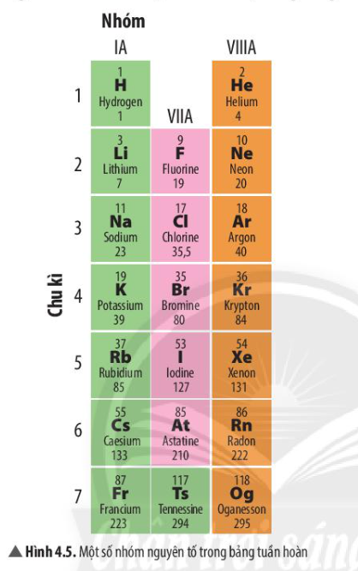

b/ Dựa vào Hình 4.2, hãy hoàn thành các thông tin còn thiếu trong bảng sau:

Nguyên tố | Kí hiệu hoá học | Thuộcnhóm | Chu kì
Calcium
Phosphorus
Xenon

PHIẾU HỌC TẬP SỐ 6
Câu a: Quan sát hình 4.2, em hãy hoàn thành bảng sau (cho biết vị trí, nhóm, chu kì của các nguyên tố K, Mg, Al.

Các nguyên tố | Ví dụ cụ thể | Chu kì | Nhóm
kim loại ….
Câu b: Một kim loại ở thể lỏng trong điều kiện thường được ứng dụng để chế tạo nhiệt kế. Đó là kim loại nào? Cho biết vị trí (chu kì, nhóm) của nguyên tố kim loại đó?
Câu c: Em hãy kể tên những kim loại được dùng làm đồ trang sức? Dựa vào hình 4.2 xác định vị trí của chúng trong bảng tuần hoàn.

PHIẾU HỌC TẬP SỐ 7
Câu 7: Carbon, nitrogen, oxygen và chlorine là những nguyên tố phi kim phổ biến và gần gũi trong đời sống. Em hãy cho biết vị trí (nhóm, chu kì) của chúng trong bảng tuần hoàn.
 | Ví dụ cụ thể | Chu kì | Nhóm
Các nguyên tố phi kim
Câu 7b: Tìm hiểu qua thực tế, hãy cho biết nguyên tố phi kim nào có trong thành phần của kem đánh răng, nguyên tố phi kim nào có trong thành phần muối ăn, chúng thuộc chu kì và nhóm nào trong bảng tuần hoàn.

PHIẾU HỌC TẬP SỐ 8
Câu 8: Sử dụng Hình 4.1, em hãy nhận xét về số electron lớp ngoài cùng trong nguyên tử của các nguyên tố khí hiếm.
Câu 9b: Vào những dịp Tết hay lễ hội ở một số thành phố hoặc khu vui chơi giải trí công cộng, chúng ta thường nhìn thấy những khinh khí cầu đủ màu sắc bay trên bầu trời. Theo em, người ta đã bơm khí nào trong số các khí: oxygen, helium, hydrogen vào khinh khí cầu? Giải thích sự lựa chọn đó.

III. Tiến trình dạy học
- Hoạt động 1: Xác định vấn đề học tập- Quan sát chất – Trả lời câu hỏi (10phút)
a) Mục tiêu: Khơi gợi sự tò mò và hứng thú khám phá các chất của học sinh, dẫn dắt học sinh đến với bài học.
b) Nội dung:
- Cho HS quan sát một số hình ảnh về 1 số thẻ nguyên tố(chiếu p.p)
- Vấn đề đặt ra: Hàng chục triệu chất trên Trái Đất đều được tạo nên từ một hoặc nhiều nguyên tố hoá học. Các nguyên tố háo học được sắp xếp như thế nào? Dựa trên nguyên tắc nào?
c) Sản phẩm: Đáp án câu trả lời- bảng tuần hoàn các nguyên tố hóa học.
d) Tổ chức thực hiện:
Hoạt động của GV | Hoạt động của HS
Quan sát hình ảnh trên máy chiếu và trả lời câu hỏi:  - Hàng chục triệu chất trên Trái Đất đều được tạo nên từ một hoặc nhiều nguyên tố hoá học. Các nhà khoa học đã sắp xếp chúng dựa trên nguyên tắc nào? | HS quan sát hình ảnh và trả lời câu hỏi của GV đưa ra.
Giao nhiệm vụ: HS thảo luận để trả lời câu hỏi của GV đưa ra. | Nhận nhiệm vụ
Hướng dẫn học sinh thực hiện nhiệm vụ:  Quan sát, hỗ trợ HS khi cần thiết | Thực hiện nhiệm vụ
Dẫn dắt HS vào bài:
Hàng chục triệu chất trên Trái Đất đều được tạo nên từ một hoặc nhiều nguyên tố hoá học và để tìm hiểu về sự các nguyên tố hóa học được sắp xếp dựa trên nguyên tắc nào chúng ta cùng tìm hiểu qua bài 4: “Sơ lược bảng tuần hoàn các nguyên tố hóa học”.

- Hoạt động 2: Hình thành kiến thức mới
Hoạt động 2.1: Tìm hiểu về nguyên tắc xây dựng bảng tuần hoàn các nguyên tố hóa học (35 phút)
a) Mục tiêu: GV hướng dẫn học sinh quan sát hình 4.1 trong SGK, từ đó nêu được các nguyên tắc xây dựng bảng tuần hoàn các nguyên tố hóa học.
b) Nội dung:
Dạy học nêu và giải quyết vấn đề thông qua thảo luận nhóm:
- Chia lớp thành 4 nhóm, GV giới thiệu hình 4.1 về cấu trúc vỏ nguyên tử của 20 nguyên tố hóa học đầu tiên trong bảng tuần hoàn với HS.
- GV hướng dẫn HS hoạt động nhóm để hoàn thành phiếu học tập số 1.
c) Sản phẩm: Phiếu học tập số 1 đã hoàn thiện trên Jamboard.
PHIẾU HỌC TẬP SỐ 1
Câu 1: Quan sát hình 4.1, em hãy cho biết:
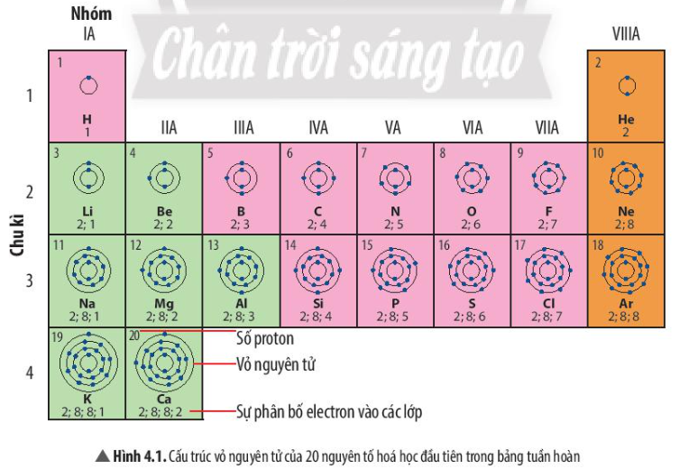
a. nguyên tử của những nguyên tố nào có cùng số lớp electron.
Trả lời
Cùng 1 lớp electron: H, He.
Cùng 2 lớp electron: Li, Be, B, C, N, O, F, Ne.
Cùng 3 lớp electron: Na, Mg, AI, Si, P, S, Cl, Ar.
Cùng 4 lớp electron: K, Ca.
b. nguyên tử của nguyên tố nào có số electron ở lớp ngoài cùng bằng nhau.
Trả lời
Các nguyên tố có 1 electron ngoài cùng là: H, Li, Na, K.
Các nguyên tố có 2 electron ngoài cùng là: Be, Mg, Ca.
Các nguyên tố có 3 electron ngoài cùng là: B, Al
Các nguyên tố có 4 electron ngoài cùng là: C, Si.
Các nguyên tố có 5 electron ngoài cùng là: N, P.
Các nguyên tố có 6 electron ngoài cùng là: O, S
Các nguyên tố có 7 electron ngoài cùng là: F, Cl
Các nguyên tố có 8 electron ngoài cùng là: Ne, Ar.
d) Tổ chức thực hiện:
Hoạt động của GV | Hoạt động của HS
Giao nhiệm vụ:  - GV: Gửi link Jamboard/Google Form chứa nội dung Phiếu học tập số 1 cho các nhóm.  - GV yêu cầu HS thảo luận, trả lời: Quan sát hình 4.1, em hãy cho biết:  a. Nguyên tử của những nguyên tố nào có cùng số lớp electron.  b. Nguyên tử của những nguyên tố nào có số electron ở lớp ngoài cùng bằng nhau?  - GV yêu cầu HS đọc thông tin mở rộng sgk và trả lời câu hỏi luyện tập: Dựa vào cơ sở nào để sắp xếp các nguyên tố hóa học trong bảng tuần hoàn? và đưa ra kết luận | HS nhận nhiệm vụ.
Hướng dẫn HS thực hiện nhiệm vụ  - HS đọc thông tin, quan sát hình ảnh, trả lời câu hỏi. | Truy cập link bằng thiết bị cá nhân. Thảo luận nhóm và điền trực tiếp kết quả (số lớp e, số e ngoài cùng) lên bảng ảo.
Báo cáo kết quả:  - Chọn nhóm xung phong đầu tiên lên trình bày;  - Mời nhóm khác nhận xét;  - GV chiếu kết quả Jamboard lên Tivi để các nhóm nhận xét chéo. GV nhận xét sau khi các nhóm đã có ý kiến bổ xung. | - Nhóm xung phong trình bày kết quả ở phiếu học tập;  - Nhóm khác nhận xét phần trình bày của nhóm bạn.
Tổng kết - Các nguyên tố hóa học trong bảng tuần hoàn được sắp xếp theo chiều tăng dần điện tích hạt nhân của nguyên tử.  - Các nguyên tố hóa học có cùng số lớp electron trong nguyên tử được xếp thành một hàng.  - Các nguyên tố có tính chất hóa học tương tự nhau được xếp thành một cột.  - Yêu cầu học sinh chốt lại kết luận về khái niệm nguyên liệu | Kết luận về nguyên tắc xây dựng bảng tuần hoàn  - Ghi vào vở.
Hoạt động 2.2: Cấu tạo bảng tuần hoàn các nguyên tố hóa học.
Hoạt động 2.2.1: Mô tả cấu tạo của bảng tuần hoàn các nguyên tố hóa học (20 phút)
a) Mục tiêu: Mô tả được cấu tạo bảng tuần hoàn gồm: ô, nhóm, chu kì.
b) Nội dung:
- HS quan sát hình 4.2, GV gợi ý HS để HS mô tả được cấu tạo bảng tuần hoàn các nguyên tố hóa học.
- Chia lớp thành các nhóm cặp đôi, GV hướng dẫn HS hoạt động nhóm để hoàn thành phiếu học tập số 2.
c) Sản phẩm: Phiếu học tập số 2
d) Tổ chức thực hiện:
Hoạt động của GV | Hoạt động của HS
Chia học sinh thành 8 nhóm, 3 bàn trên cùng của mỗi dãy là lần lượt nhóm 1a,2a,3a,4a; 3 bàn sau của mỗi dãy là nhóm 1b, 2b, 3b, 4b. Thảo luận hoàn thành 4 nhiệm vụ  - GV: Yêu cầu HS truy cập trang web Ptable.com (hoặc app đã cài).  - Nhiệm vụ (Thay cho việc nhìn SGK đơn thuần):  - HS sử dụng chức năng Zoom (phóng to) để quan sát chi tiết một "Ô nguyên tố" bất kỳ (như Hydrogen, Oxygen) và đối chiếu thông tin với Phiếu học tập số 2 & 3.  - HS sử dụng chức năng Highlight (Nổi bật): Chọn vào số thứ tự Chu kì (bên trái) hoặc Nhóm (phía trên) để thấy các nguyên tố sáng lên, từ đó nhận ra quy luật sắp xếp.  Nhiệm vụ 1. Mô tả cấu tạo của bảng tuần hoàn các nguyên tố hóa học  - Nhóm 1 a,b  Nhiệm vụ 2. Tìm hiểu ô nguyên tố trrong bảng tuần hoàn các nguyên tố hóa học  - Nhóm 2 a,b  Nhiệm vụ 3. Tìm hiểu về chu kì trong bảng tuần hoàn các nguyên tố hóa học  - Nhóm 3 a,b  Nhiệm vụ 4. Tìm hiểu về nhóm trong bảng tuần hoàn các nguyên tố hóa học  - Nhóm 4 a,b  Hoàn thành bảng nhóm.Thời gian thực hiện sau 10 phút khi nhận nhiệm vụ. | HS nhận nhiệm vụ, thực hiện tra cứu nhanh thông tin chuyên sâu của một nguyên tố (ví dụ: Iron - Fe) ngay trên web để trả lời câu hỏi mở rộng của GV.
Hướng dẫn HS thực hiện nhiệm vụ: GV quan sát, hỗ trợ các nhóm khi cần thiết. | Phân công nhiệm vụ và tiến hành thực hiện nhiệm vụ.
Báo cáo kết quả:  - Mời một nhóm lên trình bày, các nhóm còn lại đổi chéo cho nhau và chấm điểm (sau khi giáo viên đã công bố đáp án);  - GV phân tích và đưa ra nhận xét, đáp án. | - Nhóm xung phong trình bày kết quả ở bảng nhóm;  - Nhóm khác nhận xét, bổ sung phần trình bày của nhóm bạn;
  Nguyên tố | Kí hiệu hóa học | Nhóm | Chu kì
  Calcium | Ca | IIA | 4
  Photphorus | P | VA | 2
  Xenon | Xe | VIIIA | 5
Tổng kết:  - Yêu cầu học sinh kết luận về cấu tạo bảng tuần hoàn các nguyên tố | HS tìm hiểu sau khi học xong bài học.

Hoạt động 2.2.2: Tìm hiểu về ô nguyên tố trong bảng tuần hoàn các nguyên tố hóa học (25 phút)
a) Mục tiêu: Mô tả được cấu tạo ô nguyên tố trong bảng tuần hoàn các nguyên tố hóa học.
b) Nội dung:
Hoạt động số (1.1.TC1a & 5.1.TC1a):
- Nhiệm vụ 1 (Ô nguyên tố): HS truy cập ptable.com, dùng chức năng Zoom để quan sát kỹ ô nguyên tố (Hydrogen, Carbon...), đối chiếu các thông số (số hiệu, tên, khối lượng) với Phiếu học tập số 3.
c) Sản phẩm: Phiếu học tập số 3
d) Tổ chức thực hiện:
Hoạt động của GV | Hoạt động của HS
Giao nhiệm vụ:  Chia lớp thành 4 nhóm  - HS quan sát hình 4.2 và sử dụng bảng tuần hoàn điện tử để phóng to/thu nhỏ cấu tạo ô, nhóm, chu kì, sau đó phân công nhiệm vụ và tiến hành thực hiện nhiệm vụ.  - Quan sát hình 4.3, mô tả cấu tạo của ô nguyên tố trong bảng tuần hoàn các nguyên tố hóa học.  - Hoạt động nhóm để hoàn thành phiếu học tập số 3. | HS nhận nhiệm vụ.
Hướng dẫn HS thực hiện nhiệm vụ: GV quan sát, HS quan sát hình 4.3 và tra cứu thông tin của các nguyên tố như Hydrogen, Oxygen từ website uy tín, sau đó phân công nhiệm vụ và tiến hành thực hiện nhiệm vụ, hỗ trợ các nhóm khi cần thiết. | Phân công nhiệm vụ và tiến hành thực hiện nhiệm vụ.
Báo cáo kết quả:  - Hs trình bày phần thảo luận của nhóm.  - Chọn 1 nhóm trình bày về mô tả cấu tạo ô nguyên tố trong bảng tuần hoàn các nguyên tố hóa học. Các nhóm còn lại quan sát, nhận xét. | - Nhóm xung phong trình bày kết quả ở bảng nhóm;  - Nhóm khác nhận xét, bổ sung phần trình bày của nhóm bạn;
Tổng kết:  Ô nguyên tố cho biết các thông tin cần thiết về một nguyên tố hóa học:  Số hiệu nguyên tử  Kí hiệu hoá học  Tên nguyên tố  Khối lượng nguyên tử | HS tìm hiểu sau khi học xong bài học.
Hoạt động 2.2.3: Tìm hiểu về chu kì trong bảng tuần hoàn các nguyên tố hóa học (25 phút)
a) Mục tiêu: Quan sát Hình 4.4 trong SGK, HS nêu được số lượng chu kì và phân loại chu kì.
b) Nội dung:
- GV sử dụng phương pháp dạy học hợp tác nhóm.
- Chia lớp thành 4 nhóm, cho HS quan sát hình 4.4 trong SGK (trên máy chiếu), GV hướng dẫn các nhóm quan sát và thảo luận để hoàn thành phiếu học tập số 4.
- HS dùng chức năng Highlight/Filter trên web để làm sáng các hàng ngang (chu kì) và cột dọc (nhóm), từ đó rút ra nhận xét về sự biến đổi số lớp e và số e lớp ngoài cùng.
c) Sản phẩm: Phiếu học tập số 4
d) Tổ chức thực hiện:
Giao nhiệm vụ:
- GV sử dụng phương pháp dạy học hợp tác nhóm.
- Chia lớp thành 4 nhóm, yêu cầu các nhóm quan sát Hình 4.4 và thảo luận trong 10 phút. HS sử dụng chức năng “highlight theo chu kì” trong bảng tuần hoàn online để thảo luận.
- Sau đó đưa ra trả lời trong phiếu học tập số 4. (5 phút)
- Đại diện các nhóm trình bày.
Hướng dẫn học sinh thực hiện nhiệm vụ:
- HS suy nghĩ để giải quyết các vấn đề GV đã nêu ra.
- Thảo luận nhóm và hoàn thành phiếu học tập số 4
Báo cáo kết quả:
- Hs các nhóm trình bày phần thảo luận của nhóm.
- Đại diện các nhóm trình bày phiếu học tập số 4 Các nhóm còn lại quan sát, nhận xét.
Kết luận:
- Nhận xét về câu trả lời của HS và đánh giá kết quả hoạt động nhóm .
- GV kết luận nội dung kiến thức cho HS
Các nguyên tố hoá học có cùng số lớp electron trong nguyên tử được sắp xếp vào cùng một hàng ngang trong bảng tuần hoàn gọi là chu kì.
bảng tuần hoàn có tất cả 7 chu kì. Nếu xét về số lượng các nguyên tố trong mỗi chu kì thì người ta chia làm hai loại:
+ chu kì nhỏ gồm các chu kì 1,2,3
+ chu kì lớn gồm các chu kì 4,5,6,7
Dựa vào số thứ tự của chu kì, ta dễ dàng biết được số lớp electron trong một nguyên tử.
Hoạt động 2.2.4: Tìm hiểu về nhóm trong bảng tuần hoàn các nguyên tố hóa học.
a) Mục tiêu: Quan sát Hình 4.5 và kết hợp với thông tin trong SGK HS nêu được cấu tạo nhóm, số lượng nhóm và phân loại nhóm.
b) Nội dung:
- Sử dụng phương pháp dạy học hợp tác, kĩ thuật khăn trải bàn.
- Chia lớp thành 4 nhóm, cho HS quan sát hình 4.5 trong SGK (trên máy chiếu), GV hướng dẫn các nhóm quan sát và thảo luận để hoàn thành phiếu học tập số 5.
c) Sản phẩm: phiếu học tập số 5
d) Tổ chức thực hiện:
Giao nhiệm vụ:
- GV sử dụng phương pháp dạy học hợp tác, kĩ thuật khăn trải bàn.
- Chia lớp thành 4 nhóm, yêu cầu các nhóm quan sát Hình 4.5 và thảo luận trong 10 phút. Sau đó tạo bảng tổng hợp tính chất của nhóm IIA, VIIA… bằng PowerPoint để đưa ra trả lời trong phiếu học tập số 5. (5 phút)
- Sau đó đưa ra trả lời trong phiếu học tập số 5. (5 phút)
- Đại diện các nhóm trình bày, mỗi nhóm có 5 phút trình bày. (20 phút)
Hướng dẫn học sinh thực hiện nhiệm vụ:
- HS suy nghĩ để giải quyết các vấn đề GV đã nêu ra.
- Thảo luận nhóm và hoàn thành phiếu học tập số 5.
Báo cáo kết quả:
.- Đại diện các nhóm trình bày phiếu học tập số 5.
- Các nhóm còn lại nhận xét phần trình bày của nhóm bạn
Kết luận:
- Nhận xét về câu trả lời của HS và đánh giá kết quả hoạt động nhóm.
- GV kết luận nội dung kiến thức cho HS.
+ Tập hợp các nguyên tố hoá học theo cột dọc, có tính chất hoá học tương tự nhau và sắp xếp theo chiều tăng dần điện tích hạt nhân được gọi là nhóm
Hoạt động 2.2.5: Tìm hiểu về các nguyên tố hóa học (nguyên tố kim loại, nhóm nguyên tố phi kim,- nhóm các nguyên tố khí hiếm) (Tích hợp tạo sản phẩm số)
a) Mục tiêu: Quan sát Hình 4.6, 4.7, 4.1 và kết hợp với sử dụng bảng tuần hoàn, thông tin trong SGK để HS chỉ ra các nhóm nguyên tố/nguyên tố kim loại, các nhóm nguyên tố/nguyên tố phi kim, nhóm nguyên tố khí hiếm trong bảng tuần hoàn.
b) Nội dung:
Sử dụng kĩ thuật dạy học theo góc thông qua hoạt động nhóm,
- GV cho HS quan sát bảng hệ thống tuần hoàn online:
Góc 1 (Kim loại): HS dùng bảng tuần hoàn online, bật chế độ "Kim loại" để xem vị trí.
Góc 2 (Phi kim): HS dùng bảng tuần hoàn online, bật chế độ "Phi kim" để xem vị trí.
Góc 3 (Khí hiếm): HS dùng bảng tuần hoàn online, bật chế độ "Khí hiếm" để xem vị trí.
- Hướng dẫn HS quan sát và thảo luận để hoàn thành phiếu học tập số 6,7,8.
- GV gợi ý cho HS nhận biết một số ứng dụng của nguyên tố có ở xung quanh các em.
c) Sản phẩm:
- Mỗi nhóm thiết kế 01 Slide PowerPoint (hoặc Infographic trên Canva) tổng hợp tính chất, vị trí và ví dụ thực tế của nhóm nguyên tố mình phụ trách (Nhóm IIA, VIIA...).
- Yêu cầu chèn hình ảnh minh họa thực tế (tìm kiếm từ Internet) vào slide.
- Phiếu học tập số 6,7,8.
d) Tổ chức thực hiện:
Hoạt động của GV | Hoạt động của HS
Giao nhiệm vụ:  Giáo viên chia học sinh thành 3 nhóm lớn, phát phiếu học tập số 6,7,8, tổ chức thực hiện học tập theo góc:  - GV cho HS quan sát bảng hệ thống tuần hoàn online:  Góc 1 (Kim loại): HS dùng bảng tuần hoàn online, bật chế độ "Kim loại" để xem vị trí.  Góc 2 (Phi kim): HS dùng bảng tuần hoàn online, bật chế độ "Phi kim" để xem vị trí.  Góc 3 (Khí hiếm): HS dùng bảng tuần hoàn online, bật chế độ "Khí hiếm" để xem vị trí.  + Góc 1: phiếu học tập số 6  + Góc 2: phiếu học tập số 7  + Góc 3: phiếu học tập số 8  - Tại mỗi góc, học sinh có 10 phút hoạt động cá nhân tìm tòi kiến thức, 5 phút thảo luận nhóm thống nhất ý kiến hoàn thành phiếu đáp án chung.  - Hoạt động nhóm để hoàn thành phiếu học tập số 6,7,8. | HS nhận nhiệm vụ.
Hướng dẫn HS thực hiện nhiệm vụ: Mỗi nhóm 2 bàn, thảo luận nhóm đôi và hoàn thành nhiệm vụ  Sau khi thảo luận xong, nhóm nào xung phong trình bày, sẽ có điểm cộng. | Thảo luận nhóm, hoàn thành nhiệm vụ
Báo cáo kết quả:  - Hs trả lời câu hỏi.  - Trình bày phần thảo luận của nhóm.  - Chọn các nhóm lần lượt trình bày về phiếu học tập số 6,7,8.  - Mỗi nhóm thiết kế 01 Slide PowerPoint (hoặc Infographic trên Canva) tổng hợp tính chất, vị trí và ví dụ thực tế của nhóm nguyên tố mình phụ trách (Nhóm IIA, VIIA...).  - Yêu cầu chèn hình ảnh minh họa thực tế (tìm kiếm từ Internet) vào slide.  Các nhóm còn lại quan sát, nhận xét. | - Nhóm xung phong trình bày kết quả ở phiếu học tập;  - Nhóm khác nhận xét phần trình bày của nhóm bạn.
Tổng kết  - Nhận xét về câu trả lời của HS.  - GV kết luận nội dung kiến thức cho HS.  + Hơn 80% các nguyên tố hoá học trong bảng tuần hoàn là kim loại, bao gồm: một số nguyên tố nhóm A và tất cả các nguyên tố nhóm B.  + Các nguyên tố phi kim bao gồm:  – Nguyên tố hydrogen ở nhóm IA.  – Một số nguyên tố nhóm IIIA và IVA.  – Hầu hết các nguyên tố thuộc nhóm VA, VIA và VIIA.  + Nhóm cuối cùng của bảng tuần hoàn là nhóm các nguyên tố khí hiếm (nhóm VIIIA). | - Ghi vào vở.
- Hoạt động 3: Luyện tập
a) Mục tiêu: Giúp HS hệ thống lại kiến thức đã học
b) Nội dung: GV tổ chức trò chơi trắc nghiệm tổng kết trên Kahoot hoặc Quizizz thay cho phiếu trắc nghiệm giấy (Phiếu số 9).
Cá nhân/Nhóm: GV yêu cầu HS tạo một Sơ đồ tư duy số (sử dụng app MindMeister, XMind hoặc vẽ trên Canva).
c) Sản phẩm: Câu trả lời của HS.
Kim loại | Phi kim | Khí hiếm
Ba, Hg, Mo, Pb, Ge | c, S,Br | Ar
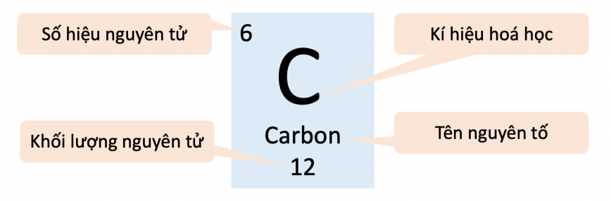
Bài tập 1: Dựa vào bảng tuần hoàn, em hãy cho biết các thông tin về nguyên tố nằm ở ô số 12.
- Số hiệu nguyên tử: .
- Kí hiệu hoá học: .
- Tên nguyên tố: .
- Khối lượng nguyên tử: .
- Trong chu kì 4
Bài tập 2: Dựa vào bảng tuần hoàn, hãy cho biết vị trí, tính chất kim loại, phi kim của các nguyên tố A, B, c có số hiệu nguyên tử lần lượt là: 7,12,16.
Nguyên tô |  | VỊ trí trong bảng tuần hoàn |  |  |  | Tính chất
Nguyên tô |  | ô | Chu kì | Nhóm |  | Kim loại | Phi kim
A | 7 |  | 2 | VA |  |  | X
B | 12 |  | 3 | IIA | X
c | 16 |  | 3 | VIA |  |  | X

Bài tập 3: Sử dụng bảng tuần hoàn, cho biết các nguyên tố sau thuộc loại nguyên tố nào?
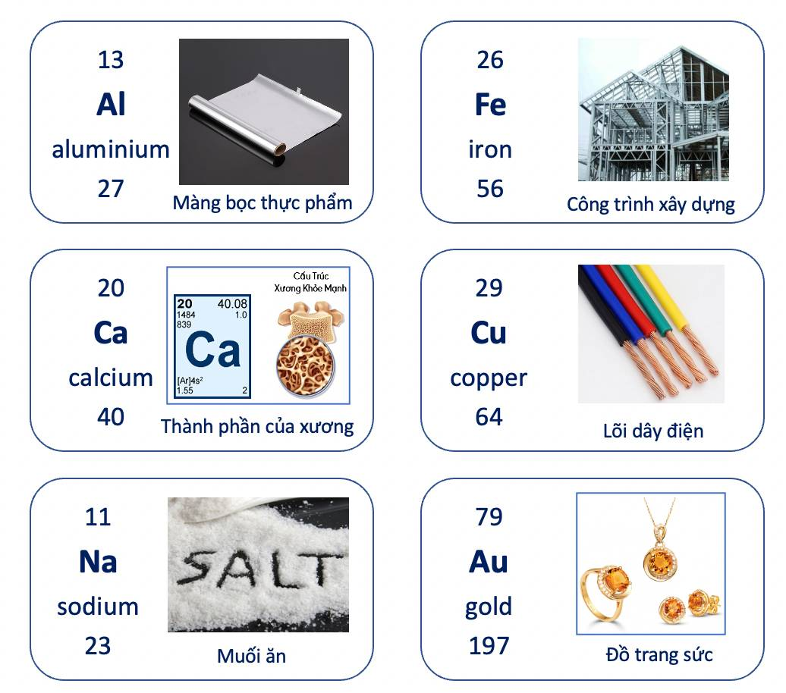
Bài tập 4: Biết nguyên tử X có điện tích hạt nhân là +12, 3 lớp electron, lớp ngoài cùng có 2 electron. Hãy xác định vị trí của X trong bảng tuần hoàn và tính chất hoá học cơ bản của nó.
Trả lời:
Vì điện tích hạt nhân là +12 nên số thứ tự của nguyên tố là 12 (ô số 12).
+ Có 3 lớp electron - nguyên tố thuộc chu kì 3 của bảng tuần hoàn.
+ Có 2 electron lớp ngoài cùng nguyên tố thuộc nhóm II trong bảng tuần hoàn.
Dựa vào bảng tuần hoàn các nguyên tố hoá học:
+ Tên nguyên tố: magnesium.
+ Kí hiệu hoá học: Mg.
+ Nguyên tử khối: 24,31.
+ Tính chất hoá học cơ bản: kim loại.
PHIẾU HỌC TẬP SỐ 9
Hãy khoanh tròn trước đáp án mà em cho là đúng nhất:
Câu 1: Nhà khoa học nổi tiếng người Nga đã có công trong việc xây dựng bảng tuần hoàn sử dụng đến ngày nay là
A. Dimitri. I. Mendeleev. B. Ernest Rutherford.

C. Niels Bohr. D. John Dalton
Câu 2: Hiện nay, có bao nhiêu chu kì trong bảng tuần hoàn các nguyên tố hoá học?
A. 5. B. 7. C. 8. D. 9.
Câu 3: Các nguyên tố trong bảng tuần hoàn các nguyên tố hoá học được sắp xếp theo thứ tự tăng dần của
A. khối lượng. B. điện tích hạt nhân C. tỉ trọng. D. số neutron.
Câu 4: Trong bảng tuần hoàn, chu kì nhỏ là những chu kì nào sau đây?
A. Chu kì 1 và 2. B. Chu kì 2 và 3.
C. Chu kì 1 và 3. D. Chu kì 1,2 và 3.
Câu 5: Vị trí kim loại kiềm trong bảng tuần hoàn các nguyên tố hoá học thường

A. ở đầu nhóm. B. ở cuối nhóm.

C. ở đầu chu kì. D. ở cuối chu kì.
Câu 6: Tên gọi của các cột trong bảng tuần hoàn các nguyên tố hoá học là gì?

A. Chu kì. B. Nhóm. C. Loại. D. Họ.
Câu 7: Phần lớn các nguyên tố hoá học trong bảng tuần hoàn là

A. kim loại. B. phi kim C. khí hiếm. D. chất khí.
Câu 8: Các nguyên tố hoá học nhóm IIA có điểm gì chung?

A. Có cùng số nguyên tử.

B. Có cùng khối lượng.
C. Tính chất hoá học tương tự nhau.

D. Không có điểm chung.
Câu 9: Cho biết kim loại nào có thể cắt bằng dao?

A. Magnesium. B. Iron. C. Mercury. D. Sodium.
Câu 10: Nguyên tố phi kim nào tồn tại ở dạng lỏng ở nhiệt độ phòng?

A. Nitrogen. B. Bromine. C. Argon. D. Mercury.
d) Tổ chức thực hiện:
Hoạt động của GV | Hoạt động của HS
Giao nhiệm vụ: GV sử dụng trò chơi "Ai nhanh hơn" bằng cách chuẩn bị các thẻ nguyên tố hoá học (sắp xếp không theo thứ tự) có thể 2 - 3 bộ, và bảng phân loại nguyên tố. Yêu cầu các đội chơi lên gắn các thẻ vào bảng phân loại đâu là kim loại, đâu là phi kim, khí hiếm (không nhất thiết theo thứ tự đúng). Sau khi xếp, yêu cầu đại diện đội chơi giới thiệu sơ lược vị trí (chu kì, nhóm) của 1 nguyên tố bất kì trong bảng đã phân loại.  Hs thảo luận nhóm hoàn thành các bài tập 1, 2, 3  - Tiến hành làm bài tập ở phiếu học tập số 9 kết hợp với trò chơi trên Kahooot.  - Chấm chéo các nhóm theo bảng điểm giáo viên phát. | HS nhận nhiệm vụ.
Hướng dẫn HS thực hiện nhiệm vụ:  - Vận dụng kiến thức đã học Hs chia nhóm và tiến hành cử thành viên lên tham gia trò chơi.  - Hs thảo luận nhóm hoàn thành bài tập 1,2,3  - Hs các nhóm có 10 phút hoạt động nhóm làm phiếu học tập số 9. | - HS tiếp nhận câu hỏi, suy nghĩ và trả lời:
Báo cáo kết quả:  - Các nhóm trình bày kết quả hoạt động nhóm ở bài tập 1,2,3  - Các nhóm còn lại nhận xét phần trình bày của nhóm bạn. | Theo dõi đánh giá của GV.
Tổng kết:
- GV kết luận nội dung kiến thức cho HS
- Giáo viên thông báo đội thắng cuộc và tuyên dương.
- Giáo viên củng cố bài bằng trình chiếu sơ đồ tư duy

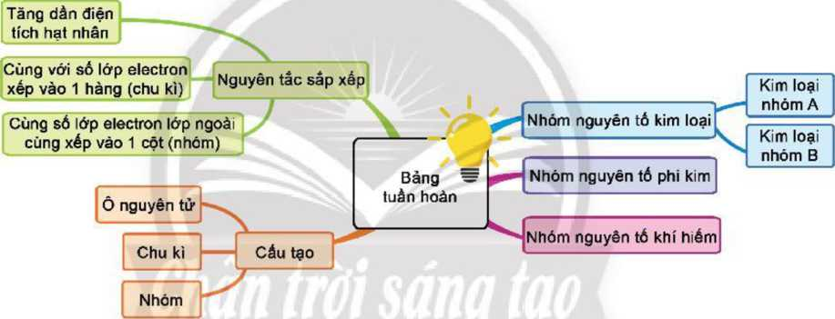

* Dự kiến phương án đánh giá học sinh:
GV đánh giá HS thông qua thang đánh giá như sau:
Lớp: ………….
Nhóm:……………
Mức độ Mức độ  Tiêu chí | Mức độ 1  (0.5 đ) | Điểm | Mức độ 2  (1.0 đ) | Điểm | Mức độ 3  (2.0 đ) | Điểm
Tiêu chí 1. Các học sinh trong nhóm đều tham gia hoạt động | Dưới 50% HS trong nhóm tham gia hoạt động |  | Từ 50% - 90% HS trong nhóm tham gia hoạt động |  | 100% HS trong nhóm tham gia hoạt động
Tiêu chí 2. Thảo luận sôi nổi | Ít thảo luận, trao đổi với nhau. |  | Thảo luận sôi nổi nhưng ít tranh luận. |  | Thảo luận và tranh luận sôi nổi với nhau.
Tiêu chí 3. Báo cáo kết quả thảo luận | Báo cáo chưa rõ ràng, còn lộn xộn. |  | Báo cáo rõ ràng nhưng còn lúng túng |  | Báo cáo rõ ràng và mạch lạc, tự tin
Tiêu chí 4. Nội dung kết quả thảo luận | Báo cáo được 75% trở xuống nội dung yêu cầu thảo luận |  | Báo cáo từ 75% - 90% nội dung yêu cầu thảo luận. |  | Báo cáo trên 90% nội dung yêu cầu thảo luận.
Tiêu chí 5. Phản biện ý kiến của bạn. | Chỉ có 1 – 2 ý kiến phản biện. |  | Có từ 3 – 4 ý kiến phản biện |  | Có từ 5 ý kiến phản biện trở lên.
TỔNG ĐIỂM THEO TỪNG MỨC ĐỘ
TỔNG ĐIỂM CỦA TẤT CẢ CÁC TIÊU CHÍ

- GV đánh giá ký năng sử dụng các công cụ số hỗ trợ của HS qua thang đánh giá sau:
Họ và tên:
Lớp:
Tiêu chí | Mức độ 1 (Cần cố gắng) | Mức độ 2 (Đạt) | Mức độ 3 (Tốt)
Kỹ năng tra cứu (1.1.TC1a)  3 đ | Chỉ biết nhìn hình ảnh trong SGK, lúng túng khi dùng Bảng tuần hoàn điện tử.  (0.5 – 1.5 đ) | Biết truy cập web/app, tìm được ô nguyên tố nhưng thao tác chậm.  (2.0 – 2.5 đ) | Sử dụng thành thạo các chức năng (Zoom, Filter, Info) trên Bảng tuần hoàn điện tử để tìm tin nhanh chóng.  (2.75 – 3.0 đ)
Hợp tác số (5.1.TC1a)  3 đ | Không tham gia điền phiếu trên Jamboard/Padlet.  (0.5 – 1.5 đ) | Có tham gia đóng góp ý kiến trên bảng ảo nhưng nội dung sơ sài.  (2.0 – 2.5 đ) | Tích cực tương tác, hỗ trợ bạn bè trên không gian mạng, nội dung đóng góp chất lượng.  (2.75 – 3 đ)
Sản phẩm số (5.1.TC1a)  4 đ | Sản phẩm (Slide/Mindmap) sơ sài, copy nguyên văn, lỗi font.  (1.0 – 2.0 đ) | Sản phẩm rõ ràng, đúng nội dung kiến thức, bố cục tương đối.  ( 2.5 – 3.0 đ) | Sản phẩm thiết kế đẹp, sáng tạo, chèn ảnh minh họa sinh động, bố cục khoa học.  (3.5 – 4.0 đ)
Tổng điểm
Xếp loại
( 10: Xuất sắc,
8, 9: Tốt,
6,7: Khá,
1-5:Trung bình)

*Tiêu chí chấm điểm chéo các nhóm phiếu học tập số 9. Hãy khoanh tròn trước đáp án mà em cho là đúng nhất: mỗi đáp án đúng được 1 điểm
Câu | 1 | 2 | 3 | 4 | 5 | 6 | 7 | 8 | 9 | 10
Đáp án | A | B | B | A | C | B | A | C | D | D
III. DẶN DÒ
- HS về nhà học bài; làm bài tập trong sách bài tập.
- Chuẩn bị bài tiếp theo: Đọc bài trước ở nhà, tìm hiểu và chuẩn bị các câu hỏi sau
1/ Carbon dioxide là thành phần tạo ra bọt khí trong nước giải khát có gas. Theo em, carbon dioxide là đơn chất hay hợp chất?
2/ Có nhiều loại bình chữa cháy, hình bên là 1 loại bình chữa cháy chứa chất khí đã được hóa lỏng. Loại bình này dùng đế dập tắt hiệu quả các đám cháy nhỏ, nơi kín gió. Ưu điểm của nó là không lưu lại chất chữa cháy trên đồ vật.
3/ Theo em, trong bình có chứa phân tử chất khí gì? Phân tử đó gồm những nguyên tố nào? Số lượng nguyên tử của mỗi nguyên tố có trong phân tử chất khí này là bao nhiêu?

